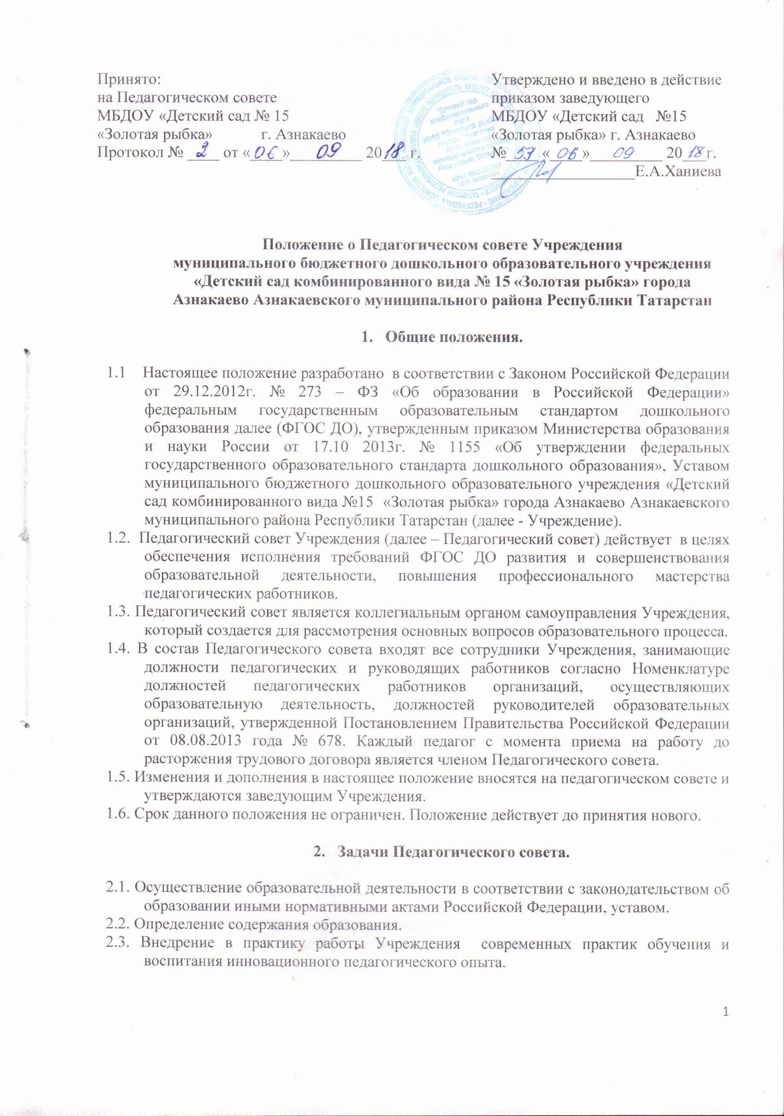

2.4. Повышение профессионального мастерства, развитие творческой активности педагогических работников Учреждения.

- Компетенция Педагогического совета.

3.1. Педагогический совет определяет:
- основные направления образовательной деятельности Учреждения, в том числе теоретико-методологические аспекты и основания нововведений и инноваций, планируемых к реализации в Учреждении;
- пути дифференциации, индивидуализации образовательного процесса, построения вариативного развивающего образования;
- направления и пути реализации федерального государственного образовательного стандарта дошкольного образования;
- примерную основную образовательную программу, парциальные образовательные программы, методики, формы организации образовательной работы для использования в образовательном процессе;
- основные направления взаимодействия с родителями (законными представителями) воспитанников, в том числе образовательные проекты, реализуемые Учреждением совместно с семьями воспитанников.
3.2. Педагогический совет осуществляет:
- информационно-аналитическую работу на основе достижений психолого-педагогической науки и практики образования, в том числе анализ реализации ООП ДО Учреждения, анализ работы Учреждения за учебный год и по отдельным направлениям деятельности;
- разработку системы организационно-методического сопровождения процесса реализации ООП ДО Учреждения;
- изучение и обсуждение нормативных правовых документов в сфере дошкольного образования;
- выбор средств обучения, в том числе игрового, спортивного, оздоровительного оборудования, инвентаря, необходимого для реализации ООП ДО Учреждения;
- изучение, выбор (рекомендацию к использованию педагогическими работниками) систем педагогической диагностики;
- анализ результатов педагогической диагностики;
- анализ формирования у детей предпосылок к учебной деятельности на этапе завершения ими дошкольного образования;
- поддержку родителей (законных представителей) в воспитании детей, охране и укреплении их здоровья, вовлечение семей непосредственно в образовательную деятельность;
- контроль за условиями реализации ООП ДО Учреждения;
- контроль реализации своих решений, соблюдения локальных нормативных актов Учреждения;
- организацию методической работы, в том числе участие в организации и проведении методических мероприятий.
3.3. Педагогический совет участвует:
- в разработке ООП ДО Учреждения;
- в разработке программы развития Учреждения;
- в разработке различных программ и планов развития Учреждения, в том числе долгосрочных, среднесрочных и краткосрочных;
- в разработке локальных нормативных актов Учреждения, регламентирующих организацию образовательного процесса, в том числе обеспечивающих внедрение и реализацию федерального государственного образовательного стандарта дошкольного образования;
- в создании развивающей предметно-пространственной среды Учреждения.
3.4. Педагогический совет рассматривает /заслушивает:
- отчет заведующего Учреждением с анализом работы за учебный год;
- отчеты педагогических работников;
- доклады представителей организаций и учреждений, взаимодействующих с Учреждением по вопросам образования;
- итоговые документы контрольно-надзорных органов о результатах контрольно- надзорных мероприятий.
3.5. Педагогический совет принимает:
- ООП ДО Учреждения;
- план работы Учреждения на учебный год;
- локальные нормативные акты Учреждения, регламентирующие организацию образовательного процесса.
3.6. Педагогический совет принимает решения:
- об организации и проведении праздников и мероприятий в Учреждении;
- о поддержании творческих поисков и опытно - экспериментальной работы педагогических работников;
- о награждении, поощрении педагогических работников Учреждения;
- о представлении педагогических работников Учреждения к награждению отраслевыми и ведомственными наградами;
- о создании временных творческих объединений с приглашением специалистов различного профиля.

- Организация работы Педагогического совета.

4.1. Педагогический совет избирает из своего состава председателя Педагогического совета и секретаря Педагогического совета сроком на один учебный год.
4.2. Заседания Педагогического совета являются открытыми: на них могут присутствовать родители (законные представители) воспитанников, представители учредителя Учреждения, а также заинтересованные представители органов местного самоуправления, общественных объединений.
4.3. Заседания Педагогического совета проводятся не реже четырех раз в год. При необходимости проводятся внеплановые Педагогические советы.
4.4. Тематика заседаний Педагогического совета включается в годовой план работы Учреждения с учетом целей и задач работы Учреждения и утверждается на первом в учебном году заседании Педагогического совета.
4.5. Работой Педагогического совета руководит председатель педагогического совета.
4.6. Педагогический совет правомочен принимать решения, если на его заседании присутствовало не менее двух третей состава. Решения Педагогического совета принимаются открытым голосованием и считаются принятыми, если за решение проголосовало более половины присутствовавших на заседании. В случае равенства голосов решающим является голос председателя Педагогического совета.
4.7. Решения Педагогического совета, принятые в пределах его полномочий и утвержденные заведующим Учреждением путем издания соответствующего приказа, становятся обязательными для всех членов педагогического коллектива.
4.8. Организацию выполнения решений Педагогического совета осуществляет заведующий Учреждением и ответственные лица, указанные в решении. Результаты этой работы сообщаются членам Педагогического совета на последующих его заседаниях.

- Права педагогического совета.

  - В соответствии со своей компетенцией, установленной настоящим Положением, педагогический совет имеет право:

- обращаться к администрации МБДОУ, коллегиальным органам управления МБДОУ и получать информацию по результатам рассмотрения обращений;

- приглашать на свои заседания любых специалистов для получения квалифицированных консультаций;
- разрабатывать локальные нормативные акты МБДОУ, регламентирующие организацию образовательного процесса;

- разрабатывать основную образовательную программу дошкольного образования МБДОУ, программу развития МБДОУ;

- вносить изменения в содержание документов, разрабатываемых и принимаемых педагогическим советом;

- давать разъяснения и принимать меры по рассматриваемым обращениям, по соблюдению локальных актов ОУ;

- рекомендовать разработки педагогических работников МБДОУ к публикации;

- рекомендовать работникам МБДОУ повышение квалификации;

- рекомендовать представителей МБДОУ для участия в профессиональных конкурсах.

- Ответственность педагогического совета.

  - Педагогический совет несет ответственность за:

- соблюдение в процессе осуществления деятельности законодательства Российской Федерации в сфере образования;

- соответствие принятых решений действующему законодательству и локальным нормативным актам МБДОУ;

- качественное и своевременное выполнение планов и решений, в том числе направленных на совершенствование деятельности МБДОУ;

- педагогически целесообразный выбор педагогических методик, форм, средств и методов организации образовательного процесса;

- создание благоприятных условий развития детей в соответствии с их возрастными и индивидуальными особенностями и склонностями;

- осуществление контроля за условиями реализации основной общеобразовательной программы дошкольного образования МБДОУ;

- квалифицированную и объективную оценку деятельности МБДОУ;

- выполнение плана своей работы;

- результаты деятельности МБДОУ.

- Делопроизводство педагогического совета.

  - Заседания Педагогического совета оформляются протоколом.
  - Протокол Педагогического совета составляется не позднее 5 дней после его завершения.
  - Протоколы подписываются председателем и секретарем Педагогического совета.
  - Нумерация протоколов ведется от начала учебного года.
  - Книга протоколов Педагогического совета нумеруется постранично, прошнуровывается, скрепляется подписью заведующего Учреждением и печатью Учреждения.
  - Книга протоколов Педагогического совета входит в его номенклатуру, хранится в делах Учреждения и передается по акту (при смене руководителя, передаче в архив).



